УТВЕРЖДЕН
распоряжением Главы
муниципального образования
"Город Архангельск"
от 07.03.2018 № 769р

Проект планировки территории
муниципального образования "Город Архангельск"
в границах пер.Двинского и ул.Емецкой

Проект планировки территории в границах пер.Двинского и ул.Емецкой в Маймаксанском территориальном округе г.Архангельска выполнен на основании распоряжения Главы муниципального образования "Город Архангельск" от 06.09.2017 № 2771р "О подготовке документации по планировке территории в границах пер.Двинского и ул.Емецкой".
Проект планировки подготовлен на территорию общей площадью 25519 кв.м.
Основные цели разработки проекта планировки:
обоснование и регламентирование освоения и развития указанной территории;
установление границ земельных участков под многоквартирные дома № 7 по ул.Емецкой, № 3, 4, 5, 6, 7 по пер.Двинскому, № 3, 3, корп.1, 4
по ул.Лесоэкспортной.
Основные задачи разработки проекта планировки:
разработка основных принципов планировочной структуры и функционального зонирования территории, в границах которой выполнен проект;
взаимоувязка границ существующих и проектируемых земельных участков в пределах заявленной территории и конкретных режимов содержания участков.
Проект планировки разработан в соответствии с Градостроительным кодексом РФ от 29.12.2004 № 190-ФЗ; Земельным кодексом РФ от 25.10.2001 № 136-ФЗ; СНиП 11-04-2003 "Инструкция о порядке разработки, согласования, экспертизы и утверждения градостроительной документации".
В работе учитывалась и анализировалась следующая документация:
Генеральный план муниципального образования "Город Архангельск", утвержденный решением Архангельского городского Совета депутатов
от 26.05.2009 № 872 (с изменениями);
Правила землепользования и застройки муниципального образования "Город Архангельск", утвержденные решением Архангельской городской Думы от 13.12.2012 № 516 (с изменениями и дополнениями);
топографический план масштаба 1:500, выданный департаментом градостроительства Администрации муниципального образования "Город Архангельск";

2

кадастровый план территории от 30.11.2017 № 99/2017/38974357, выданный ФГИС ЕГРН на кадастровый квартал 29:22:012305.

Положения о размещении объектов капитального строительства, в том числе плотности и параметрах застройки территории и характеристиках систем социального, транспортного обслуживания и инженерно-технического обеспечения, необходимых для развития территории

Проектируемая территория расположена в южной части Маймаксанского территориального округа города Архангельска. С северо-восточной стороны проектируемая территория граничит с улицей Емецкой,
с юго-западной – переулком Двинским, с северо-западной – с жилыми домами по улице Колхозной.
Территория проектирования относится к IIА строительной зоне в соответствии с климатическим зонированием территории Российской Федерации (согласно СНиП 23-01-99 "Строительная климатология").
Для данной зоны характерны следующие климатические показатели:
средняя температура наружного воздуха наиболее холодной пятидневки -31°С (обеспеченность 0,92);
средняя температура наружного воздуха наиболее холодных суток
-37°С (обеспеченность 0,92);
зона влажности наружного воздуха – влажная;
продолжительность расчетного зимнего периода – 192 дня (с 20/X
по 20/IV);
преобладающее направление ветров холодного периода года – юго-восточное;
преобладающее направление ветров теплого периода года – северо-западное;
нормативная глубина промерзания грунтов: 1,56 м (глина, суглинки), 1,9 (пески, супеси).
В соответствии с Правилами землепользования и застройки муниципального образования "Город Архангельск" застроенная территория находится в границах зоны индивидуальных жилых домов с приусадебными участками и малоэтажных многоквартирных жилых домов, кодовое обозначение зоны – Ж-5.
На застроенной территории расположены многоквартирные жилые дома, памятник, сараи.
Таблица 1. Ведомость объектов капитального строительства, расположенных на застроенной территории
№ п/п | Наименование и обозначение | Количество этажей | Площадь застройки, кв.м
1 | Многоквартирный жилой дом № 7 по ул.Емецкой/ № 2 по пер.Двинской | 2 | 337
2 | Многоквартирный жилой дом № 4 по пер.Двинской | 2 | 418
3 | Многоквартирный жилой дом № 6 по пер.Двинской | 2 | 325
3

4 | Многоквартирный жилой дом № 3 по пер.Двинской | 2 | 327
5 | Многоквартирный жилой дом № 5 по пер.Двинской | 2 | 367
6 | Многоквартирный жилой дом № 7 по пер.Двинской | 2 | 473
7 | Многоквартирный жилой дом № 3  по ул.Лесоэкспортной | 2 | 355
8 | Многоквартирный жилой дом № 3, корп.1  по ул.Лесоэкспортной | 2 | 339
9 | Многоквартирный жилой дом № 4  по ул.Лесоэкспортной | 2 | 328
10 | Памятник

Плотность застройки составляет 160 чел/га.
Учитывая расположение участка среди сложившейся застройки, культурно-бытовое и социальное обслуживание населения осуществляется существующими учреждениями, находящимися за пределами территории проектирования.
Транспортное обслуживание территории проектирования в соответствии с генеральным планом муниципального образования "Город Архангельск" осуществляется магистральной улицей районного значения Проезжей, жилыми улицами Лесоэкспортной и Емецкой, переулком Двинским.
Жилые дома оборудованы всеми видами инженерного обеспечения
в соответствии с действующими нормами и требованиями.

____________

УТВЕРЖДЕН
распоряжением Главы
муниципального образования
"Город Архангельск"
от 07.03.2018 № 769р

Проект межевания территории
муниципального образования "Город Архангельск"
в границах пер.Двинского и ул.Емецкой

Общая площадь проектируемой территории составляет 25519 кв.м.
На территории проектирования расположен земельный участок с кадастровым номером 29:22:012305:23. Характеристики земельных участков приведены
в таблице 1.
Таблица1. Характеристики земельных участков
Кадастровый номер | Адрес | Разрешенное использование | Площадь, кв.м
29:22:012305:23 | Архангельская обл., г.Архангельск, Маймаксанский территориальный округ, ул.Лесоэкспортная, д.3, корп. 1 | Для эксплуатации многоквартирного  жилого дома | 1127

Необходимо сформировать земельные участки под многоквартирными домами, расположенными на территории проектирования.
В соответствии с градостроительным регламентом зоны Ж-5,
в пределах которой находятся земельные участки, определенные для разработки проекта межевания территории, проектируемое разрешенное использование – для размещения малоэтажного многоквартирного жилого дома.
Необходимо сформировать земельный участок под памятником, расположенным на территории проектирования.
В соответствии с градостроительным регламентом зоны Ж-5,
в пределах которой находятся земельные участки, определенные для разработки проекта межевания территории, проектируемое разрешенное использование – для размещения объекта культуры.
Таблица 2. Характеристики земельных участков, подлежащих образованию
Проектируемый земельный участок, обозначение | Проектная площадь, кв.м | Адрес | Проектные характеристики
29:22:012305:ЗУ1 | 1481 кв.м | Архангельская область, Маймаксанский территориальный округ, ул.Емецкая, дом 7/ пер.Двинской, дом 2 | Земли населенных пунктов.  Разрешенное использование: для размещения малоэтажного многоквартирного жилого дома

2

29:22:012305:ЗУ2 | 1939 кв.м | Архангельская область, Маймаксанский территориальный округ, пер.Двинской, дом 4 | Земли населенных пунктов.  Разрешенное использование: для размещения малоэтажного многоквартирного жилого дома
29:22:012305:ЗУ3 | 2394 кв.м. | Архангельская область, Маймаксанский территориальный округ, пер.Двинской, дом 6 | Земли населенных пунктов.  Разрешенное использование: для размещения малоэтажного многоквартирного жилого дома
29:22:012305:ЗУ4 | 3259 кв.м | Архангельская область, Маймаксанский территориальный округ, пер.Двинской, дом 7 | Земли населенных пунктов.  Разрешенное использование: для размещения малоэтажного многоквартирного жилого дома
29:22:012305:ЗУ5 | 3742 кв.м | Архангельская область, Маймаксанский территориальный округ, пер.Двинской | Земли населенных пунктов.  Разрешенное использование: для размещения объекта культуры
29:22:012305:ЗУ6 | 1608 кв.м | Архангельская область, Маймаксанский территориальный округ, пер.Двинской, дом 3 | Земли населенных пунктов.  Разрешенное использование: для размещения малоэтажного многоквартирного жилого дома
29:22:012305:ЗУ7 | 1374 кв.м | Архангельская область, Маймаксанский территориальный округ, пер.Двинской, дом 5 | Земли населенных пунктов.  Разрешенное использование: для размещения малоэтажного многоквартирного жилого дома
29:22:012305:ЗУ8 | 2203 кв.м | Архангельская область, Маймаксанский территориальный округ, ул.Лесоэкспортная,  дом 3 | Земли населенных пунктов.  Разрешенное использование: для размещения малоэтажного многоквартирного жилого дома
29:22:012305:ЗУ9 | 2140 кв.м | Архангельская область, Маймаксанский территориальный округ, ул.Лесоэкспортная,  дом 4 | Земли населенных пунктов.  Разрешенное использование: для размещения малоэтажного многоквартирного жилого дома

Таблица 3. Каталог координат

Проектируемый земельный участок, обозначение | Координаты
 | X | Y
29:22:012305:ЗУ1 | 663322,32  663306,65  663270,12  663284,48 | 2518228,85  2518262,37  2518247,13  2518213,38
29:22:012305:ЗУ2 | 663284,48  663270,12  663262,56  663220,76  663223,15  663234,68 | 2518213,38  2518247,13  2518243,84  2518225,63  2518220,04  2518193,08
3

29:22:012305:ЗУ3 | 663234,68  663223,15  663167,56  663148,10  663159,76 | 2518193,08  2518220,04  2518198,14  2518190,43  2518162,83
29:22:012305:ЗУ4 | 663167,56  663152,70  663099,83  663114,36  663119,33  663121,90  663117,08  663126,68  663159,76  663148,10 | 2518198,14  2518234,35  2518213,76  2518178,96  2518180,86  2518174,83  2518172,50  2518149,48  2518162,83  2518190,43
29:22:012305:ЗУ5 | 663262,56  663270,12  663306,65  663272,77  663231,29  663233,49  663248,10  663260,08 | 2518243,84  2518247,13  2518262,37  2518335,49  2518318,69  2518313,33  2518278,24  2518249,84
29:22:012305:ЗУ6 | 663212,49  663260,08  663248,10  663200,14 | 2518230,14  2518249,84  2518278,24  2518259,19
29:22:012305:ЗУ7 | 663212,49  663200,14  663161,11  663174,18 | 2518230,14  2518259,19  2518243,01  2518212,22
29:22:012305:ЗУ8 | 663248,10  663233,49  663226,77  663224,63  663183,81  663190,48  663200,14 | 2518278,24  2518313,33  2518310,84  2518316,02  2518299,22  2518282,46  2518259,19
29:22:012305:ЗУ9 | 663152,70  663138,78  663085,44  663099,83 | 2518234,35  2518269,15  2518248,57  2518213,76
Конфигурация и расположение образуемых и существующих земельных участков показаны на чертеже проекта межевания.
В соответствии с Правилами землепользования и застройки муници-пального образования "Город Архангельск" минимальный отступ зданий, строений, сооружений от красных линий вновь строящихся или рекон-струируемых зданий, строений, сооружений должен быть на расстоянии
не менее 5 метров.
Красные линии показаны на чертеже проекта межевания.
Границы территорий объектов культурного наследия и зоны действия публичных сервитутов на проектируемой территории не выявлены.

__________

ПРИЛОЖЕНИЕ
к проекту планировки территории
муниципального образования "Город Архангельск"
в границах пер.Двинского и ул.Емецкой

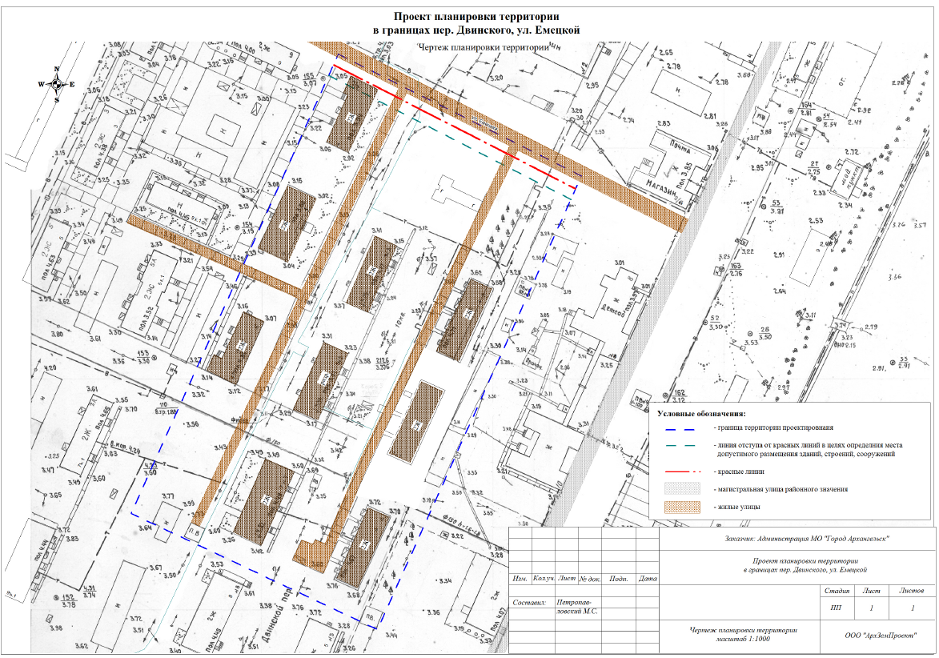

ПРИЛОЖЕНИЕ
к проекту межевания территории
муниципального образования "Город Архангельск"
в границах пер.Двинского и ул.Емецкой

